<https://explore.skillbuilder.aws/learn/course/106/play/233/introduction-to-containers>

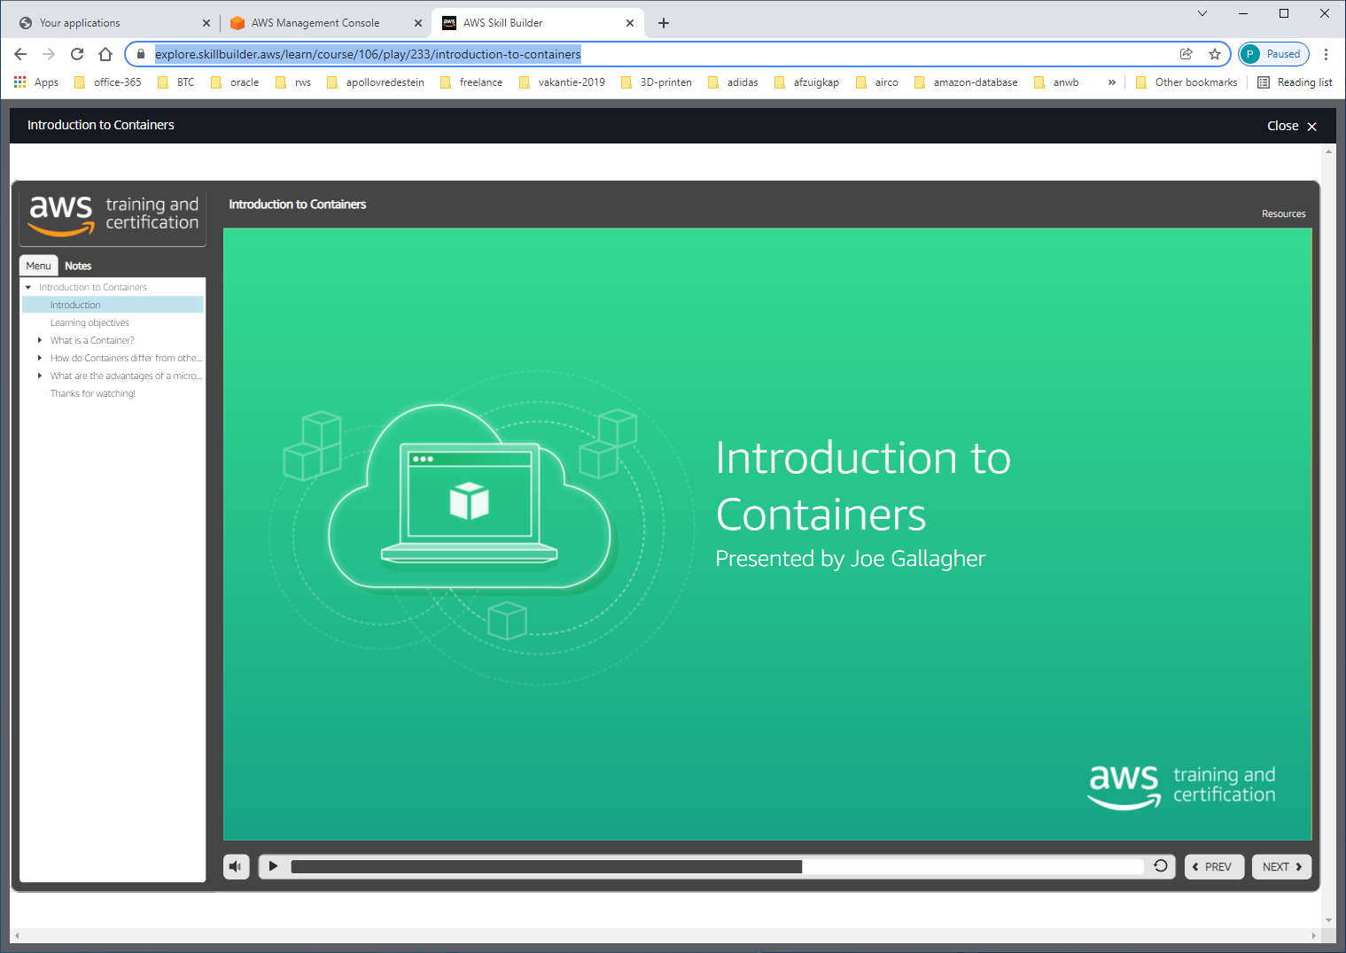

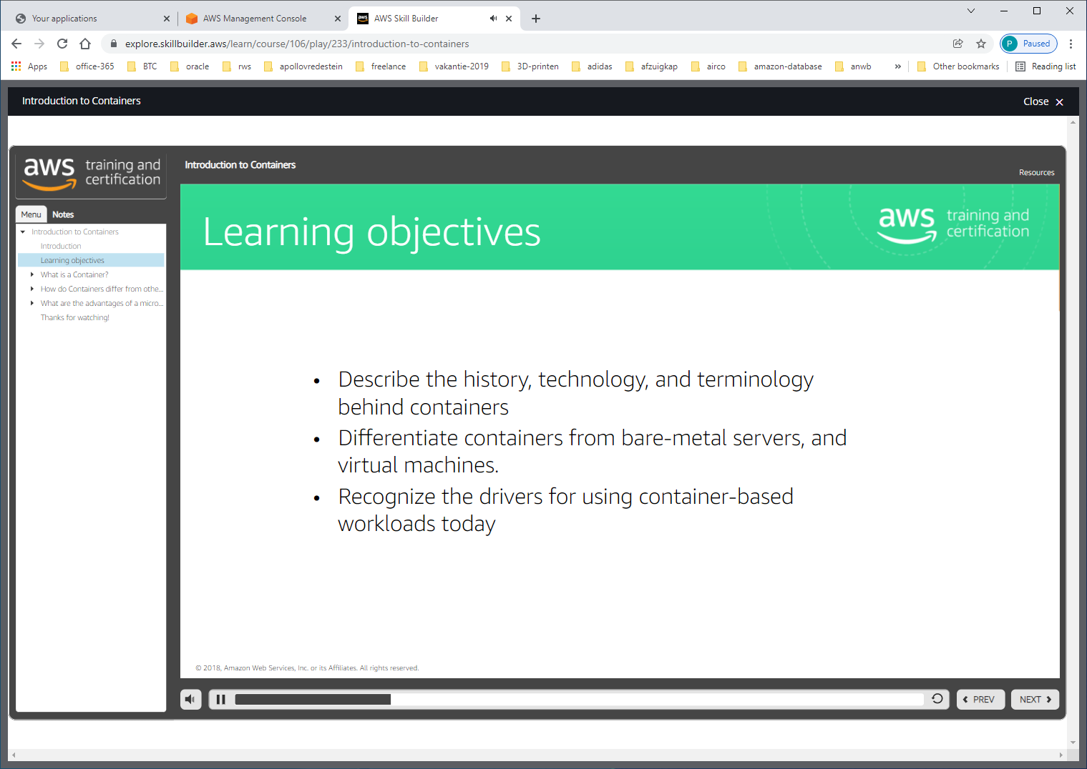

WHAT IS A CONTAINER?

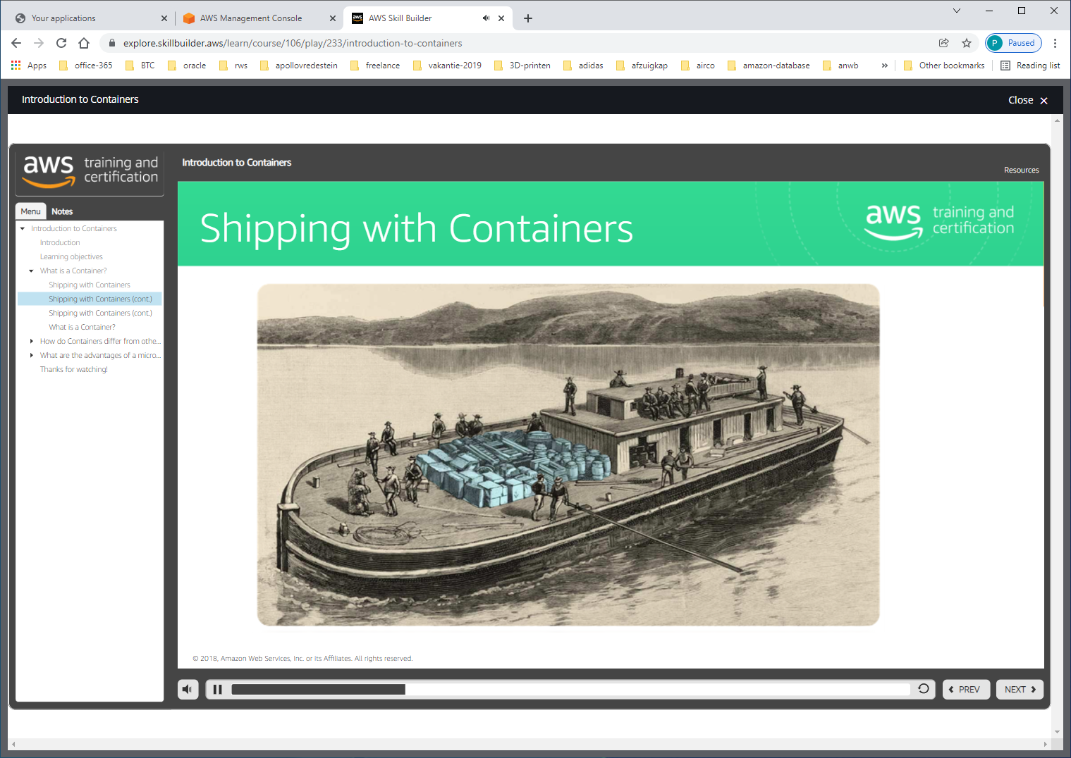

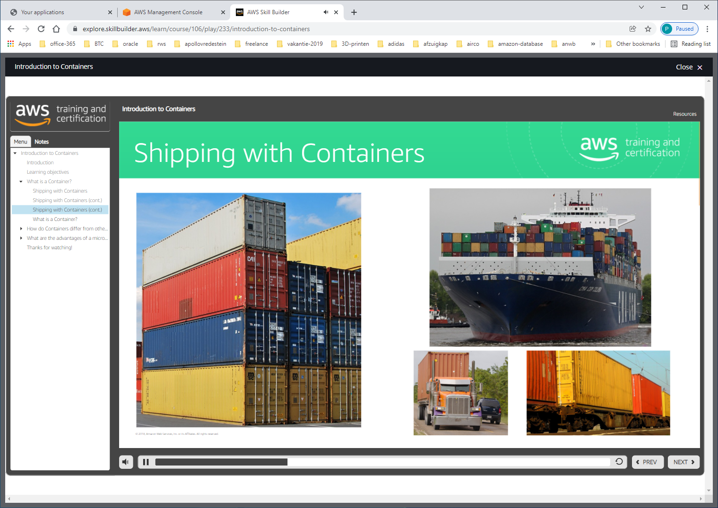

Standardized-containers were more efficient, productivity and reduced costs.

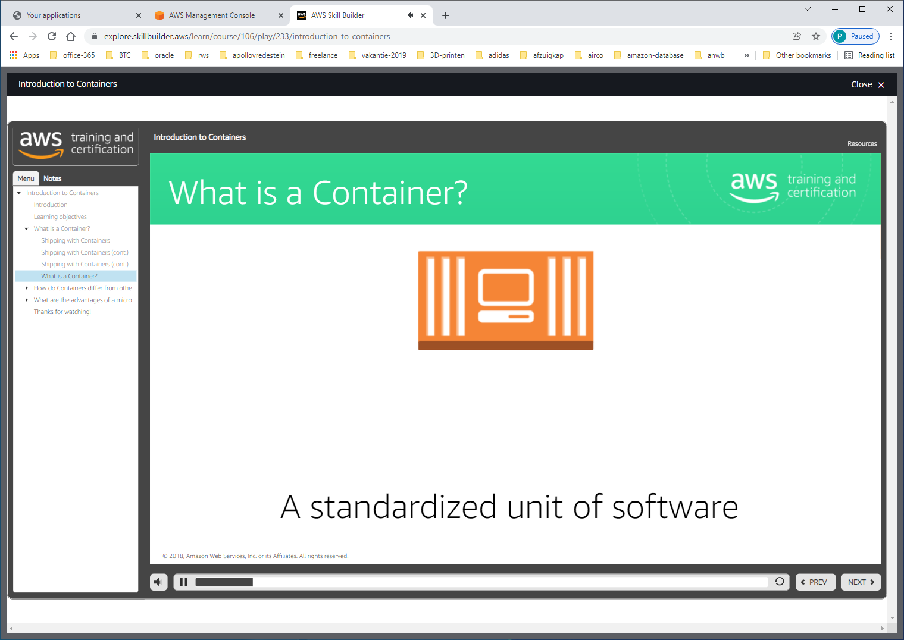

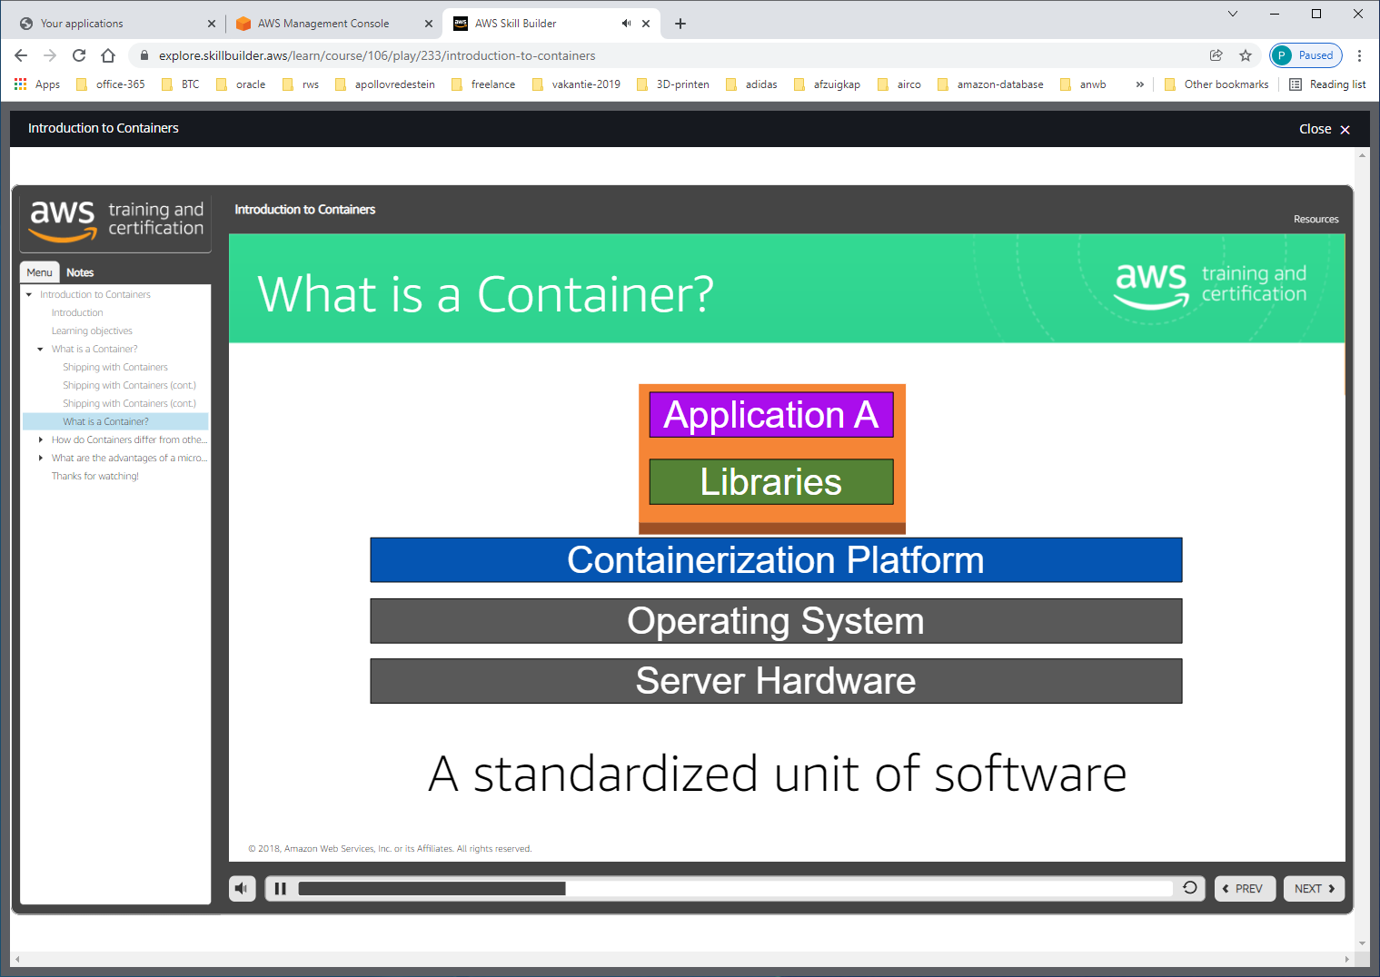

Container implemented on OS.

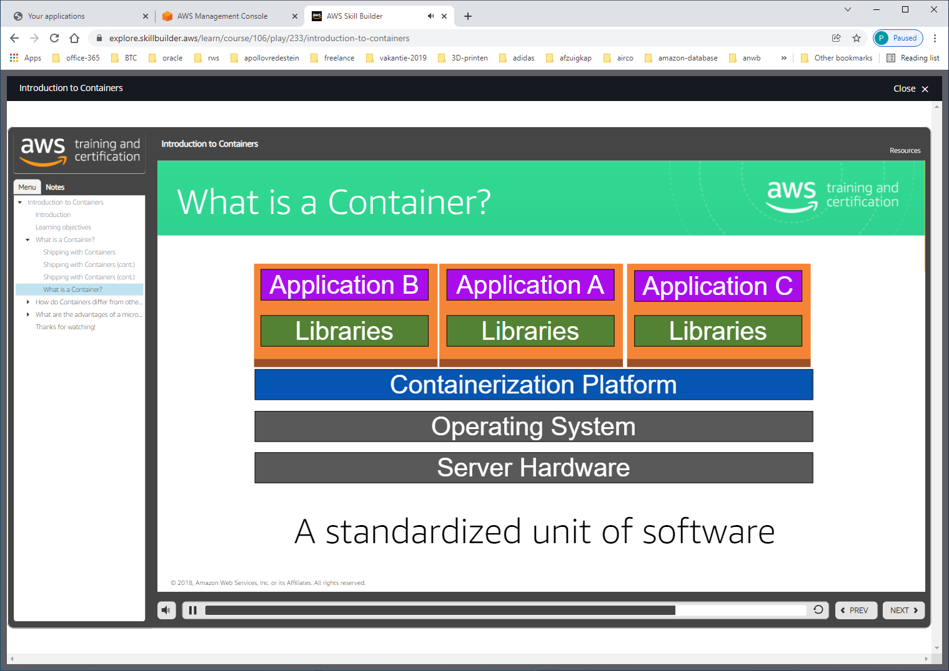

HOW DO CONTAINERS DIFFER FROM OTHER FORMST OF VIRTUALIZATION?

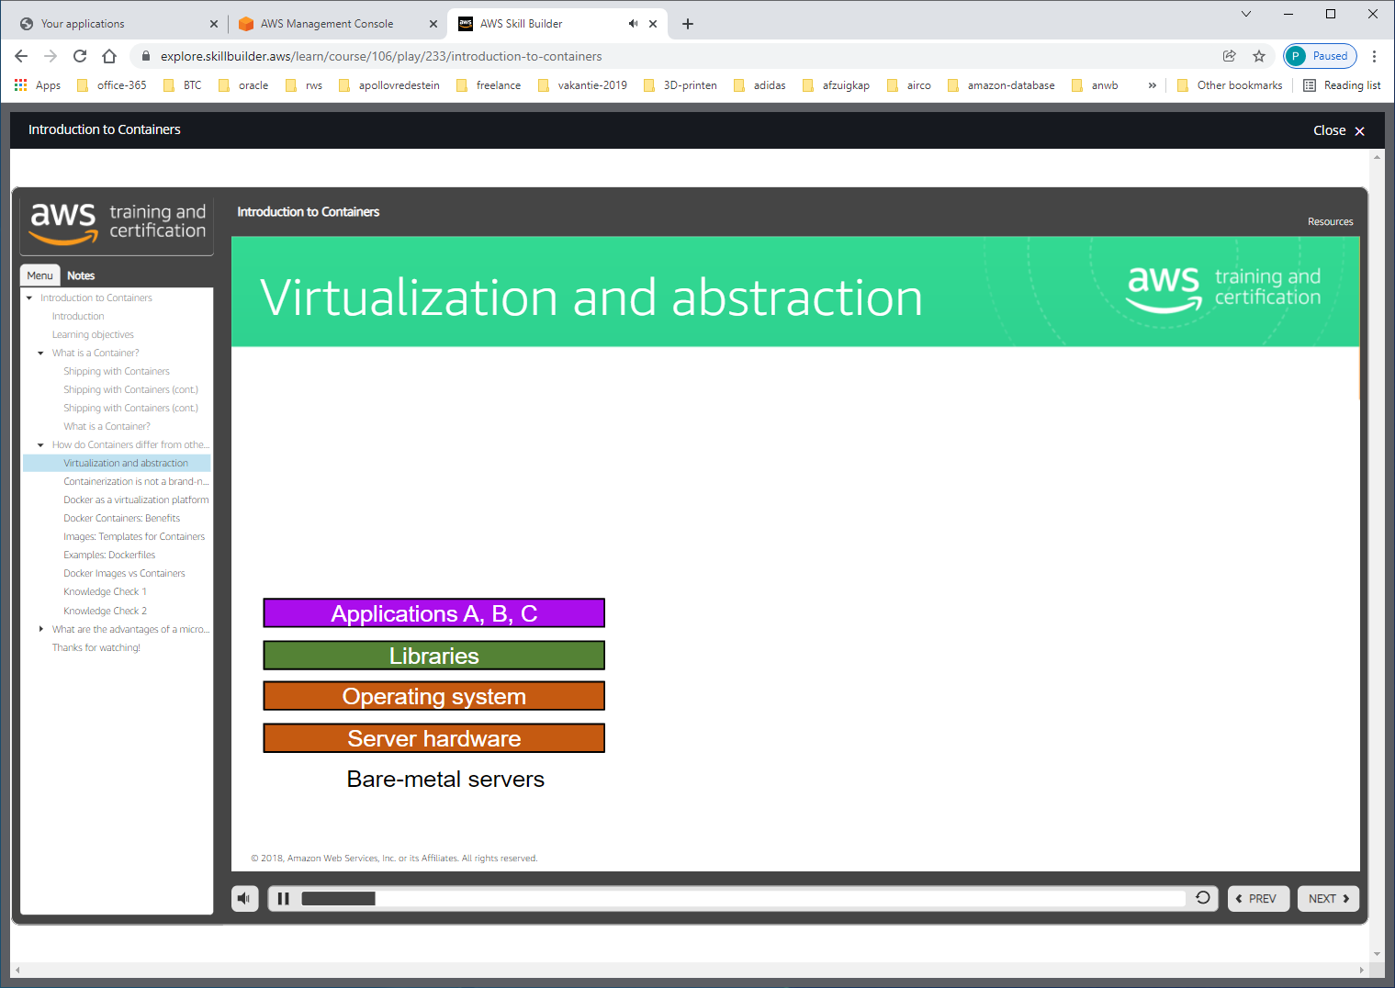

Vroeger, was inefficient, ongeacht hoe vaak je applicaties gebruikt. Je komt in problemen als ene applicatie een andere library-versie nodig heeft dan de andere.

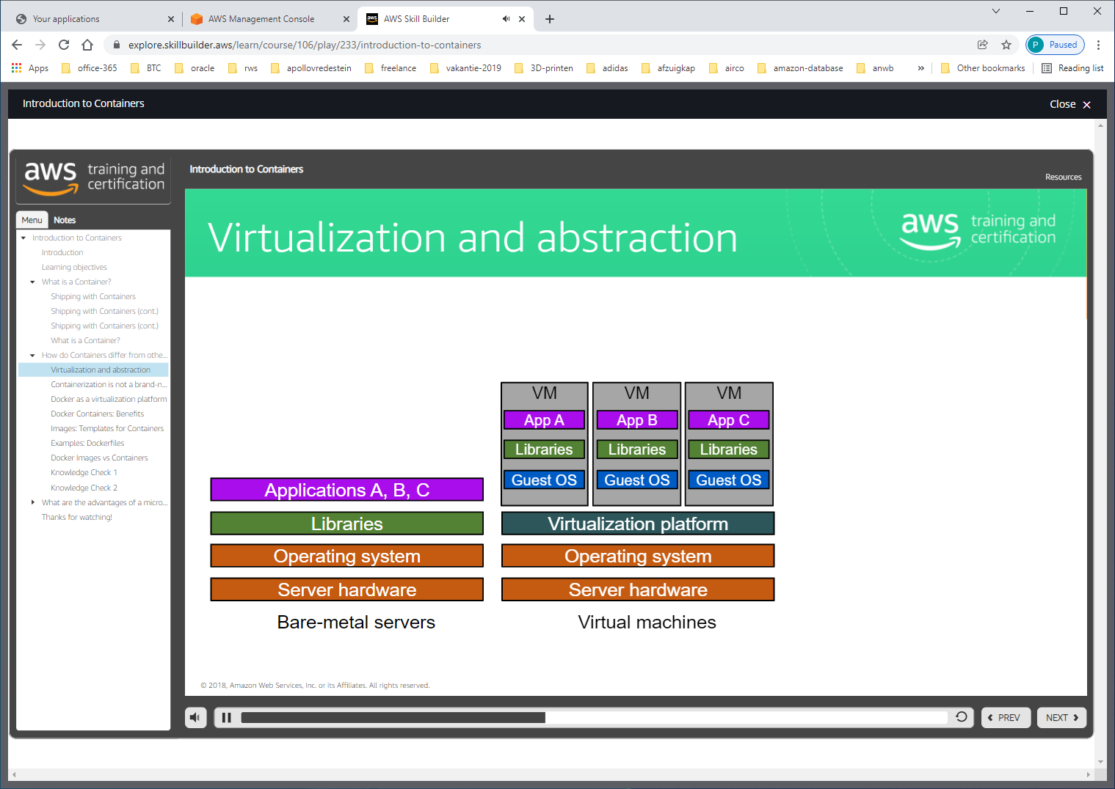

Dit verbetert virtualisation. Maar is zwaar. Nu heb 4 OS draaien op 1 server.

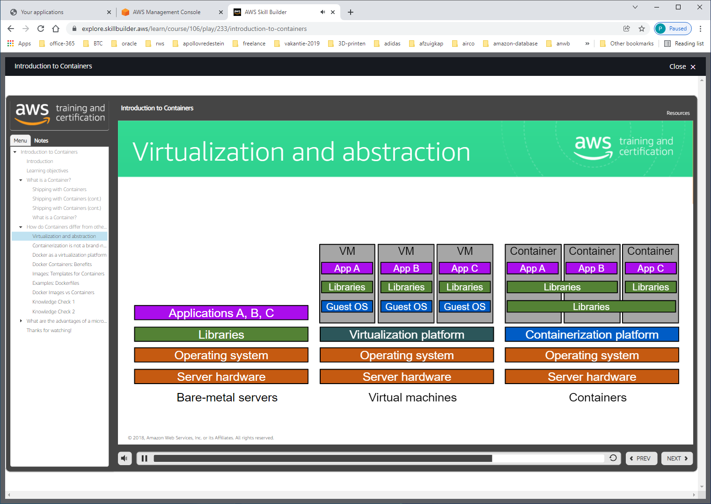

Containers runtime shared de kernel. En portable.

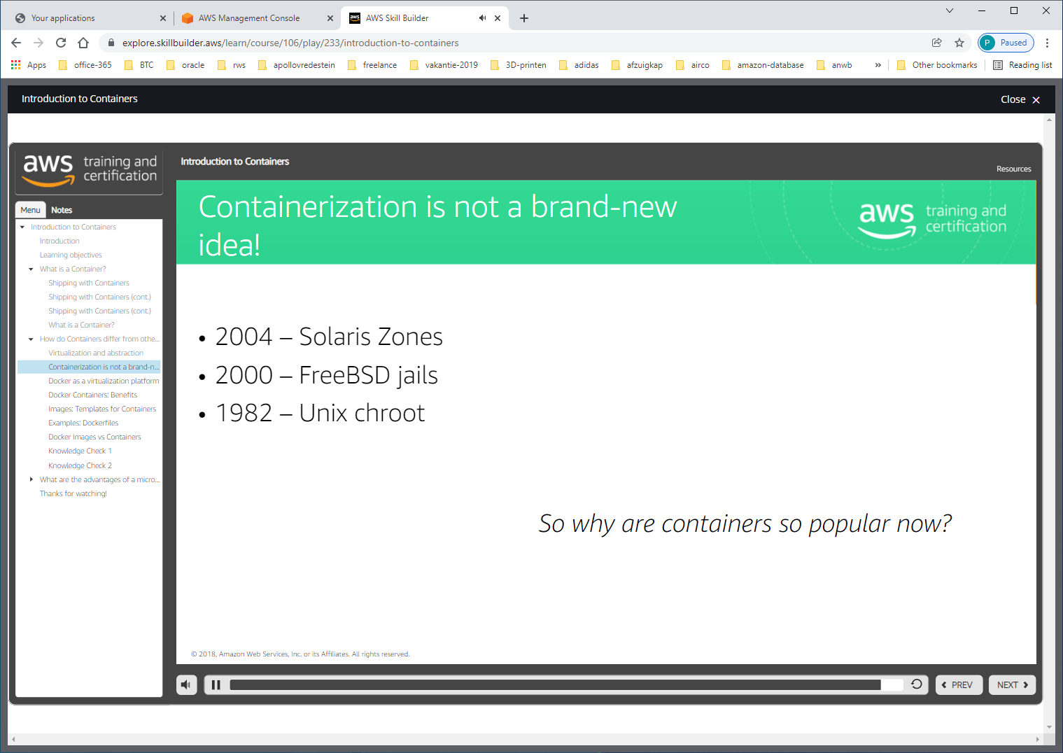

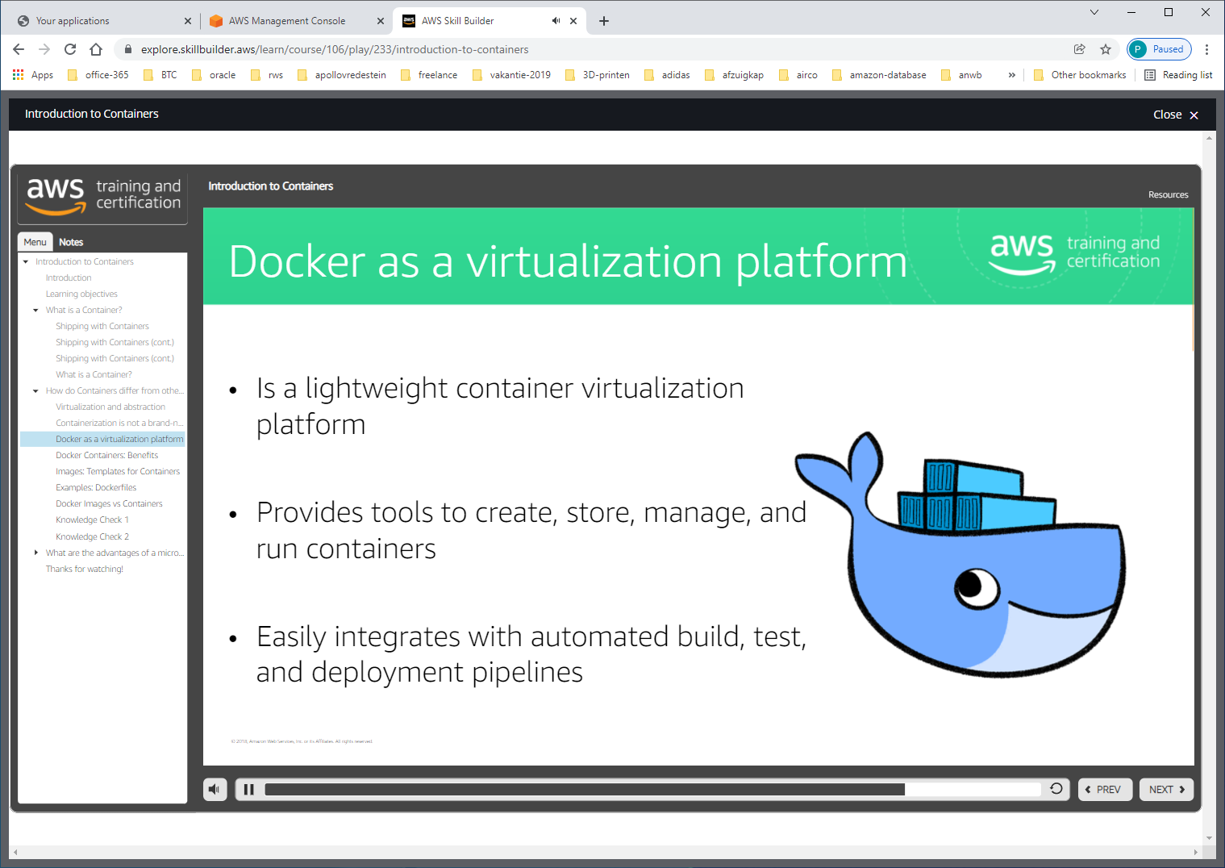

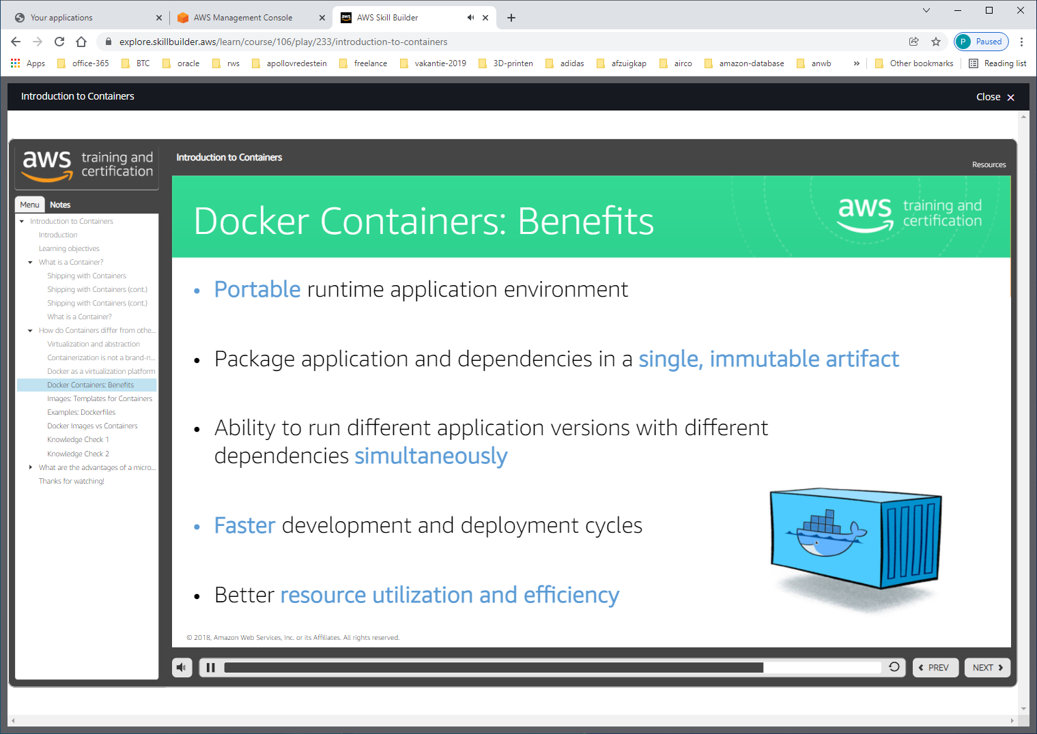

Artefact = image. Image= readonly template for instructions to create a container. A running-container=instance from that image.

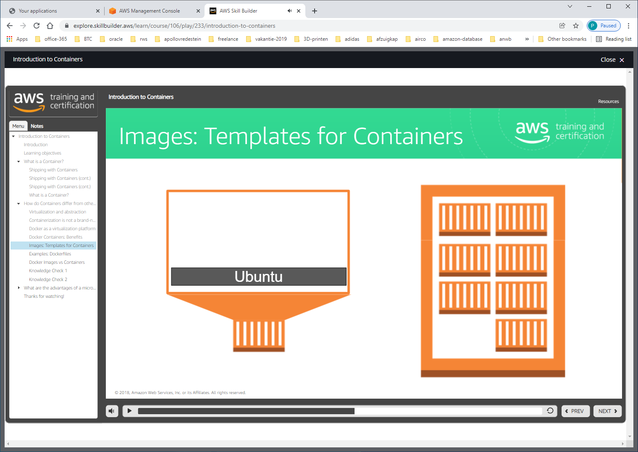

Je kunt images zelf maken vanaf scratch, maar ook kopieren van iemand anders, of publiceren naar een public/private registry.

Vaak is image gebaseerd op een andere image, met een of meerdere customizations.

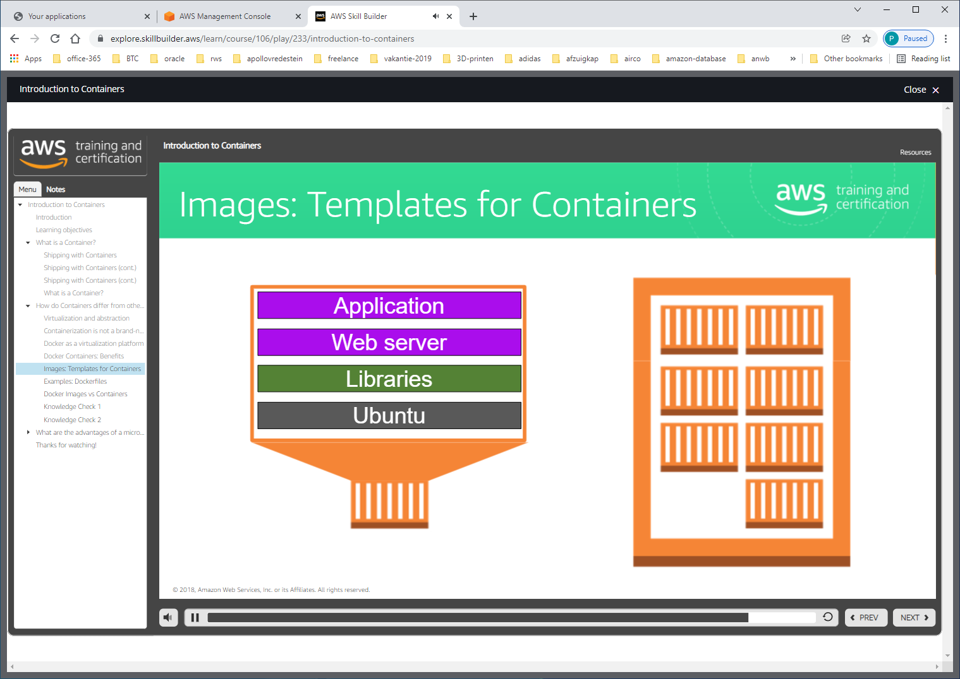

Bijv. image van ubuntu, waarbovenop je zelf je eigen libraries/webserver/application installeert.

Met een docker-file kun je image maken.

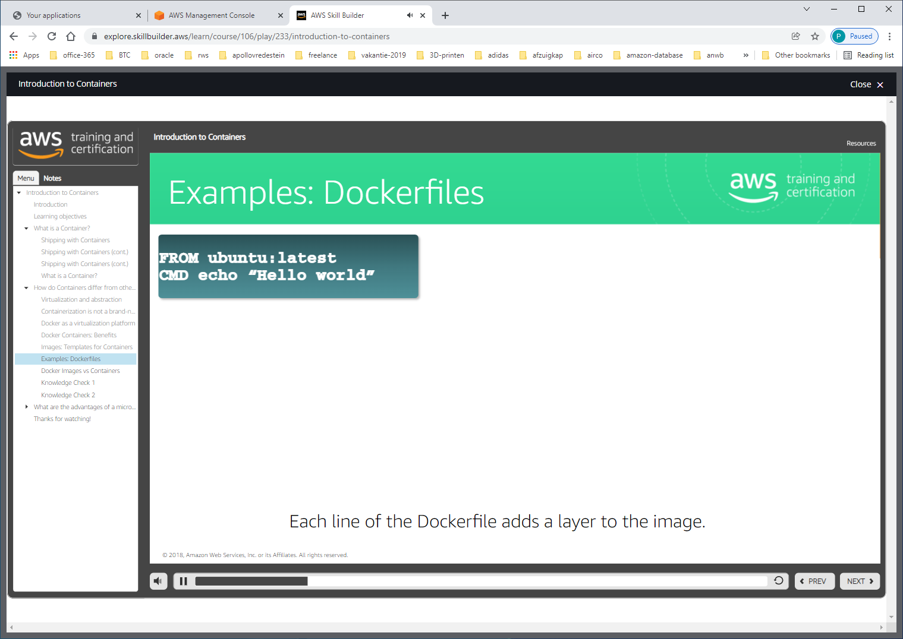

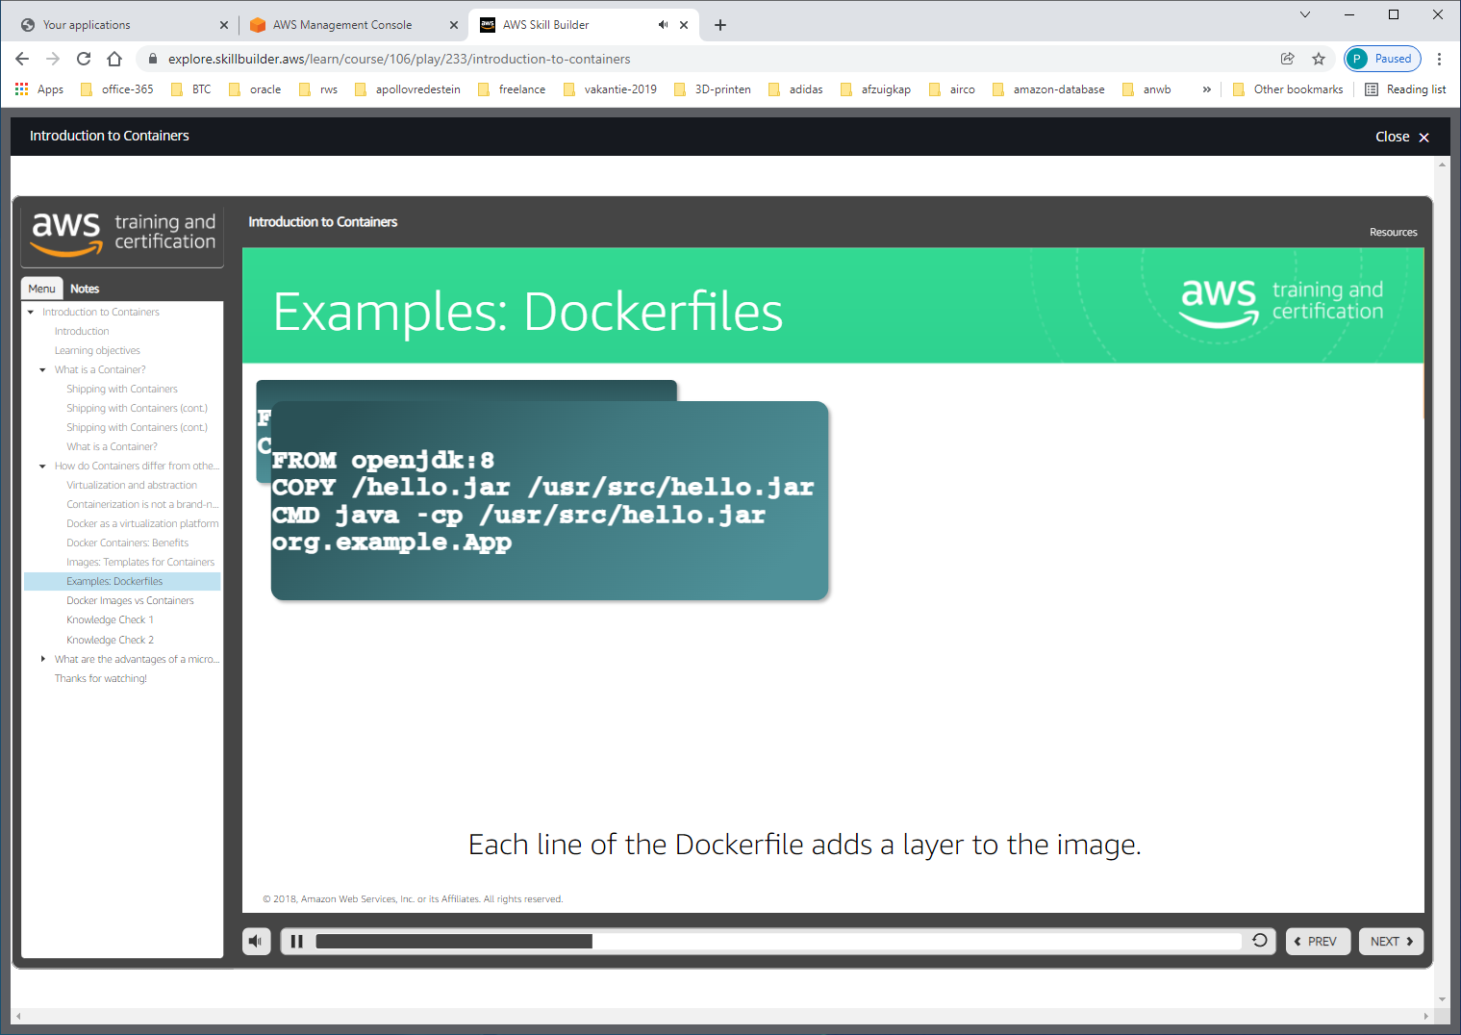

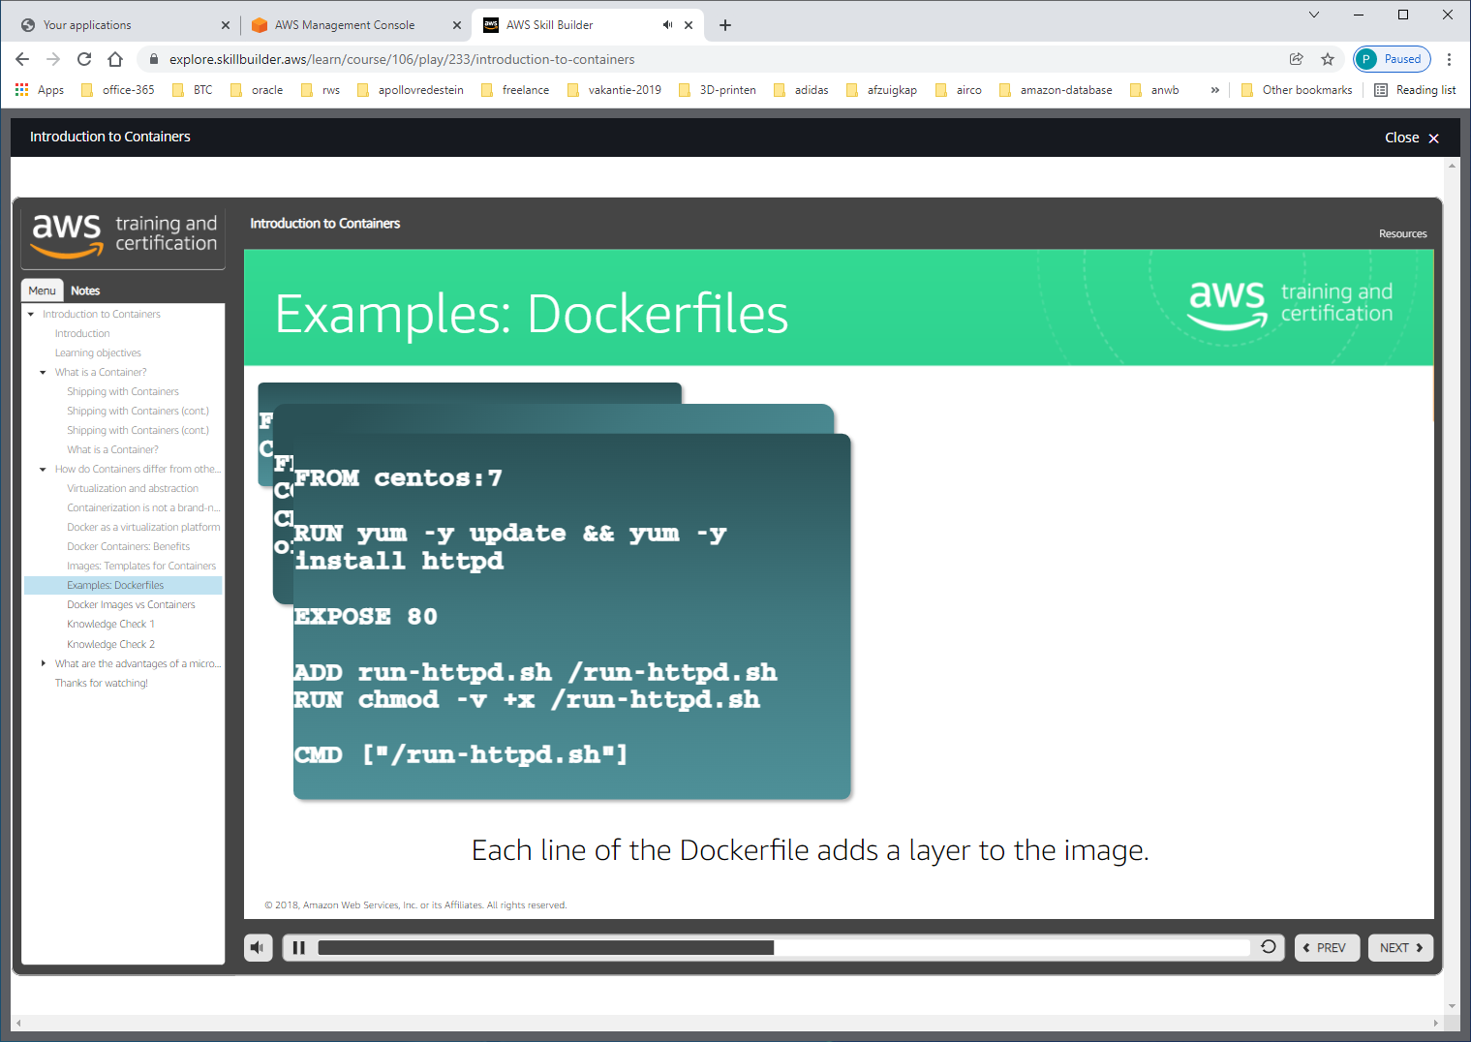

Start met centos-image, install apache, zet port 80 open, geef rechten, en run shell-script.

Ieder commando geeft een eigen layer.

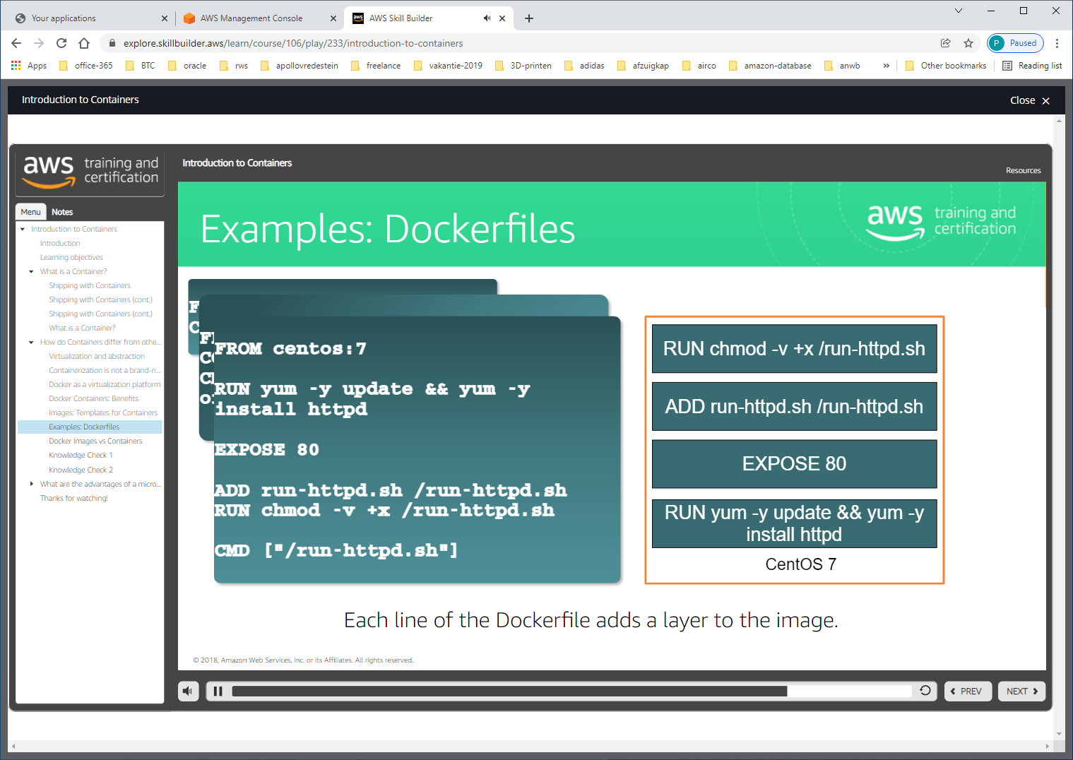

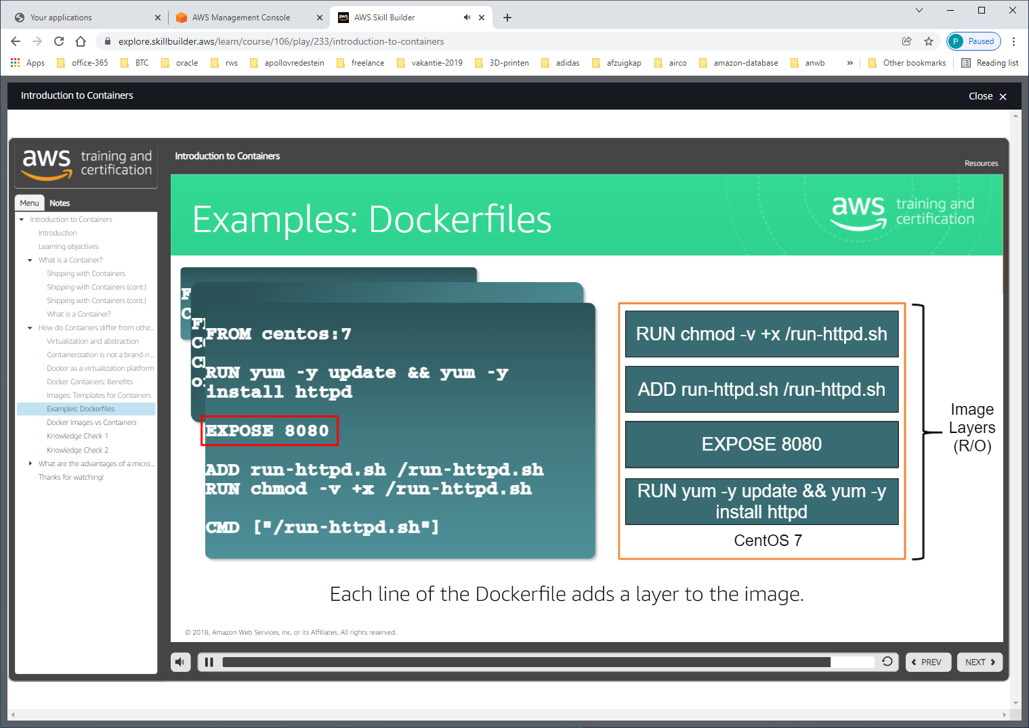

Als je iets veranderd, wordt alleen die ene laag aangepast. Rest blijft readonly.

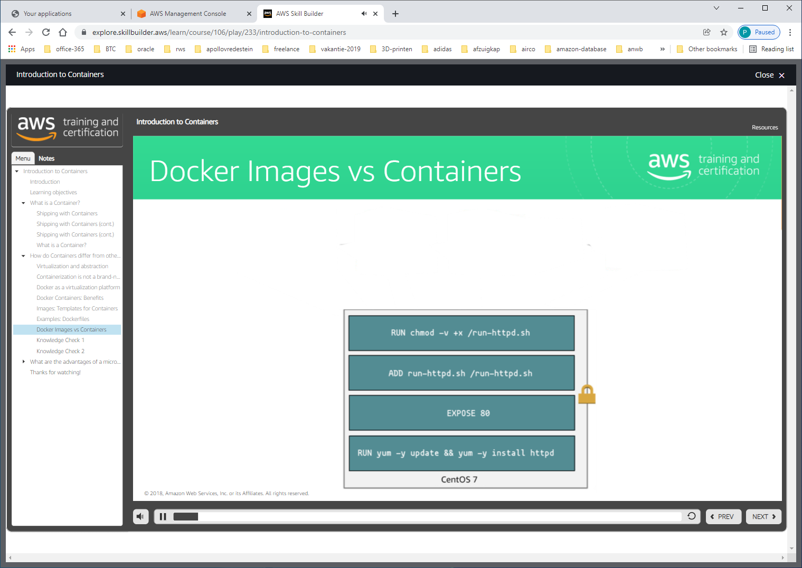

Een container-image = readlonly, immutable template that is highly portable, en registered for easy reuse.

Containter = instance of that image.

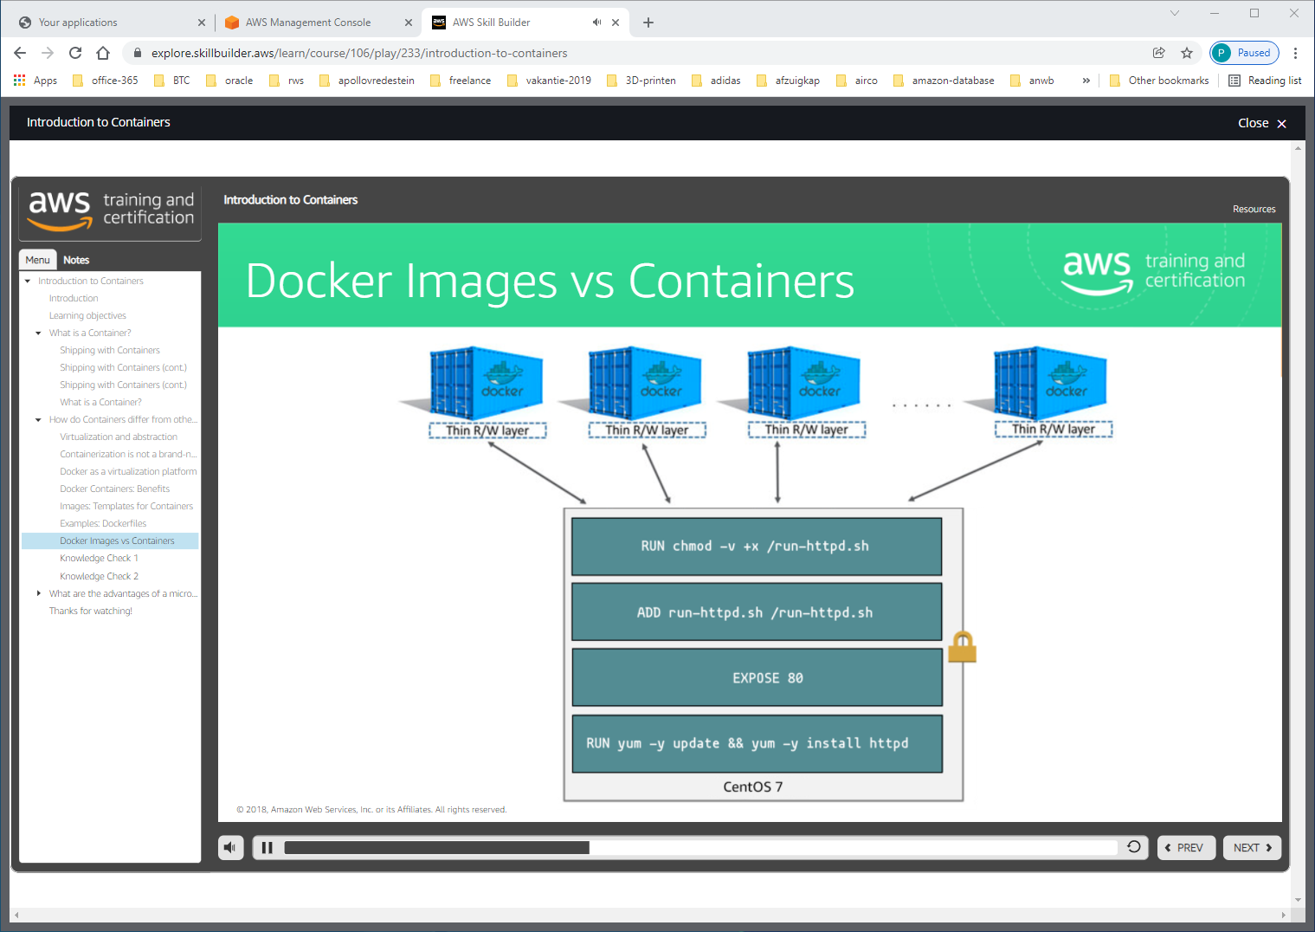

Containers zijn niet ontworpen voor long-term data storage. Persistant zal op volume opgeslagen moeten worden.

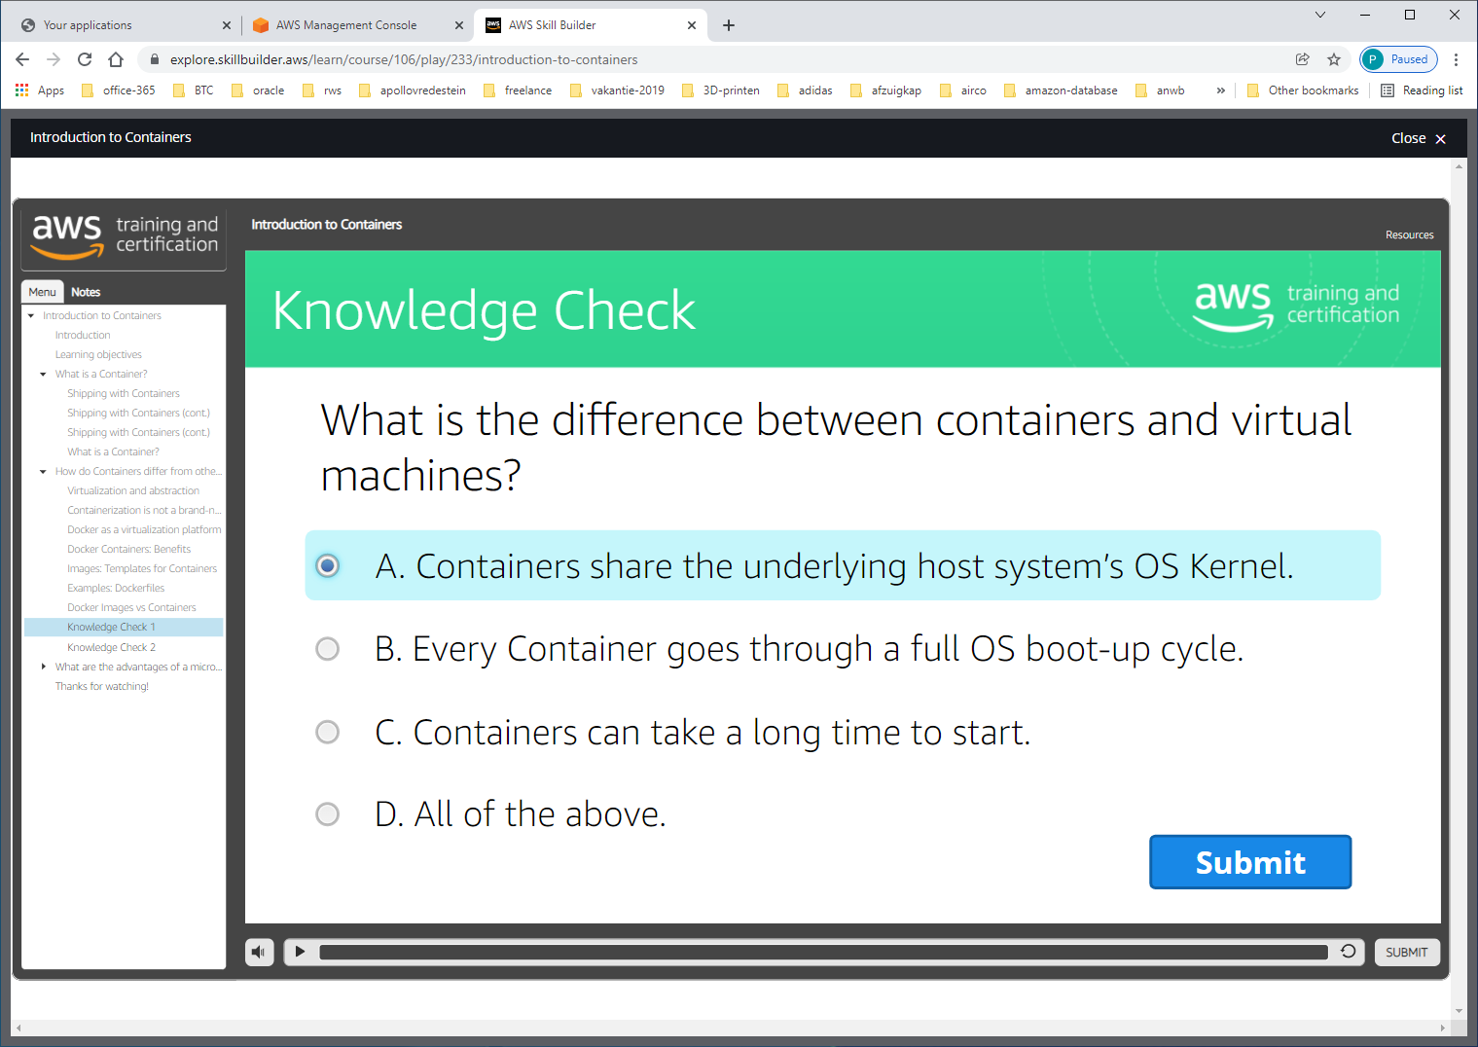

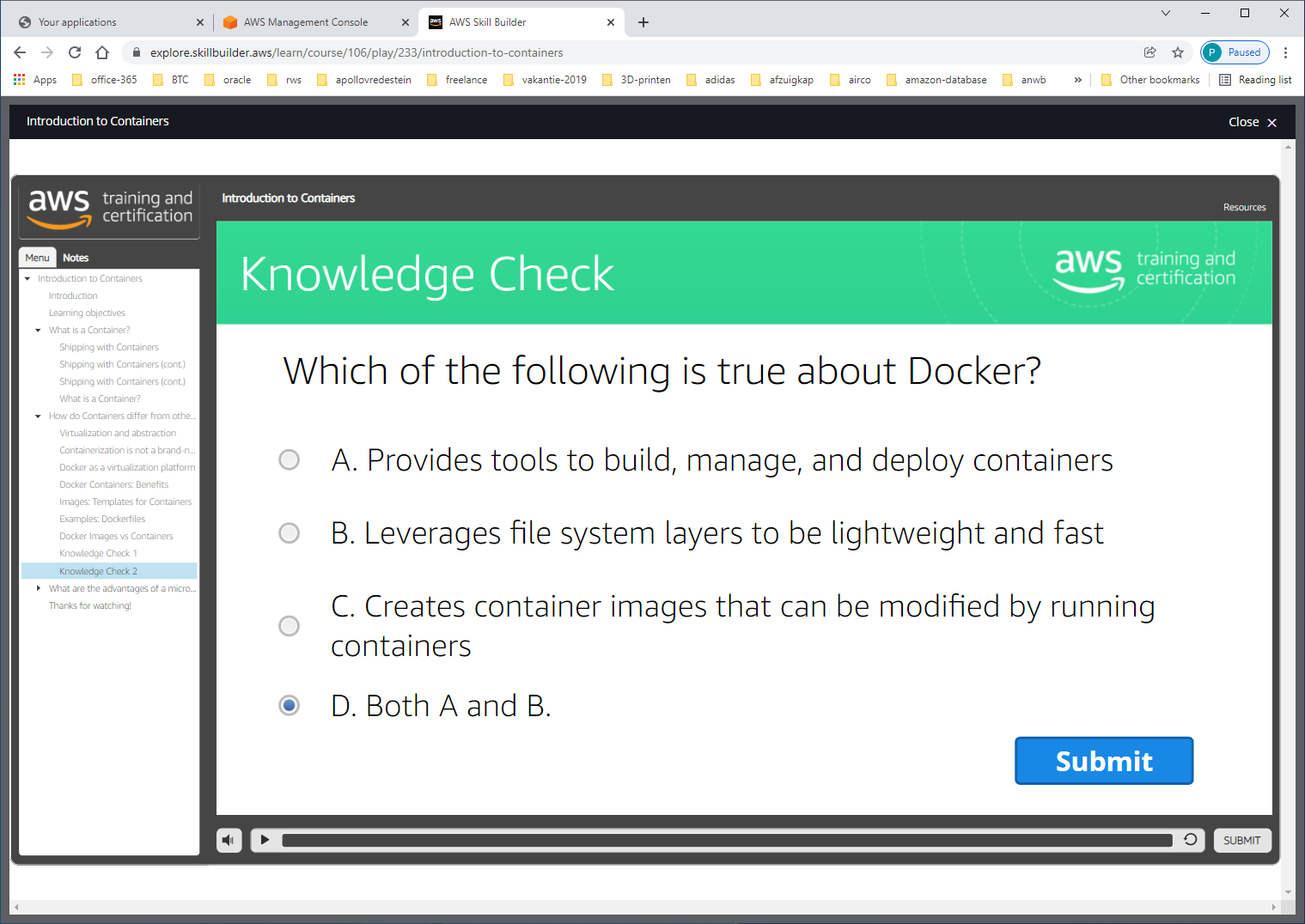

WHAT ARE THE ADVANTAGES OF A MICROSERVICE ENVIRONMENT?

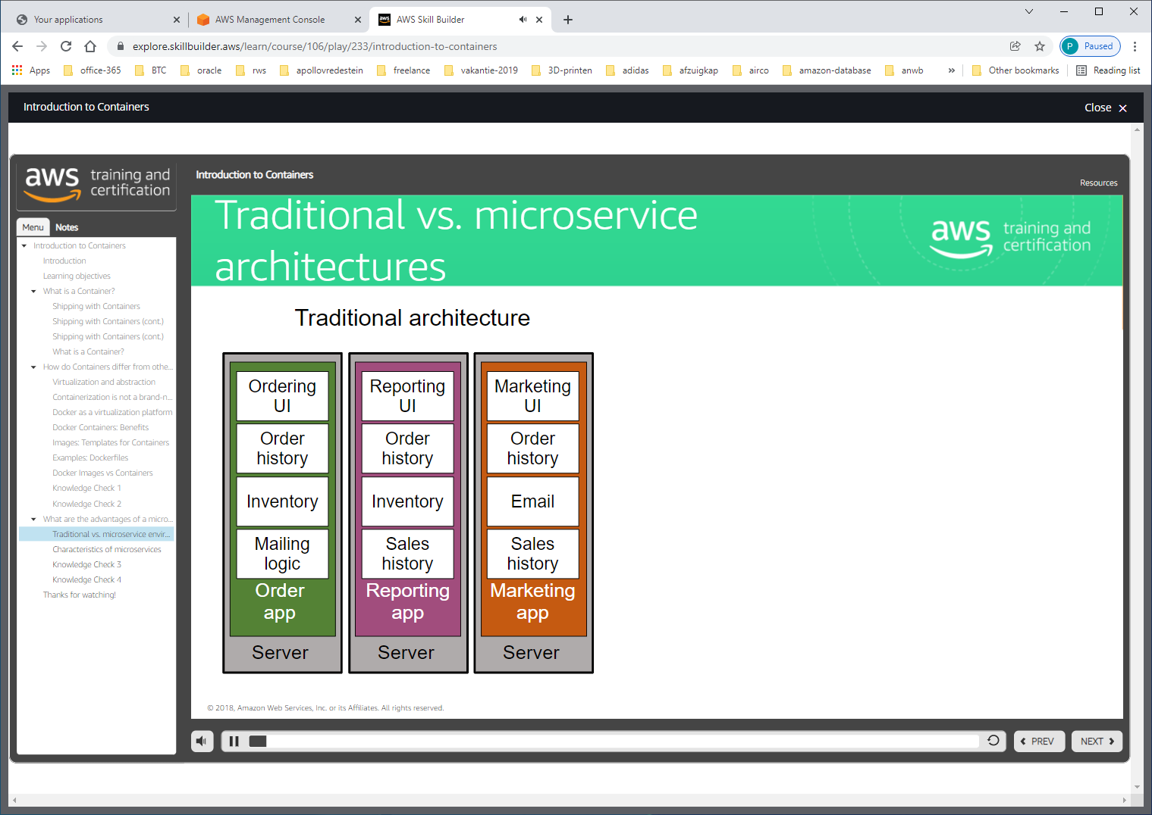

MICROSERVICES = TO SPEED UP DEPLOYMENT CYCLES

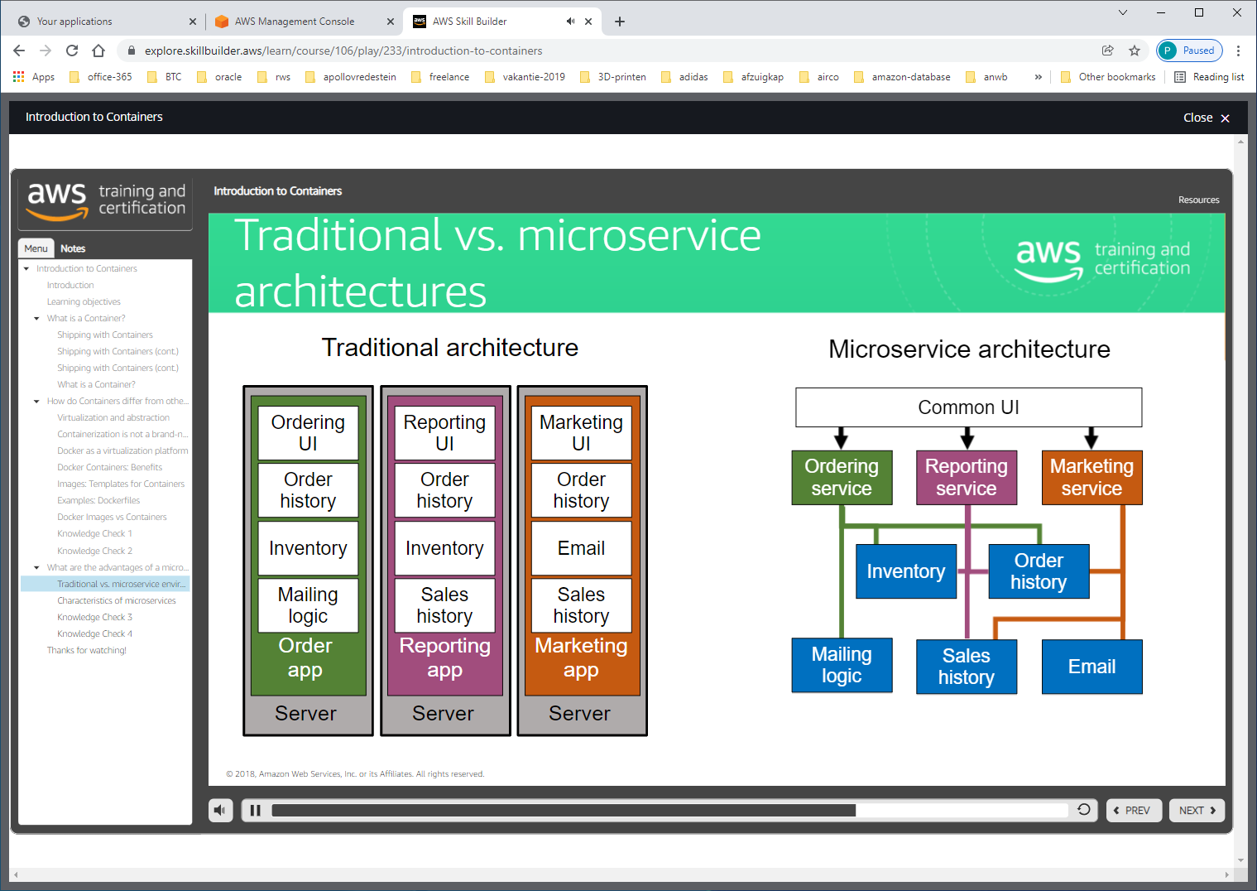

SERVICES DRAAIEN APART DOOR DECOMPOSITION.

Characteristics of microservices

-geen USB-SERVICE-BUS

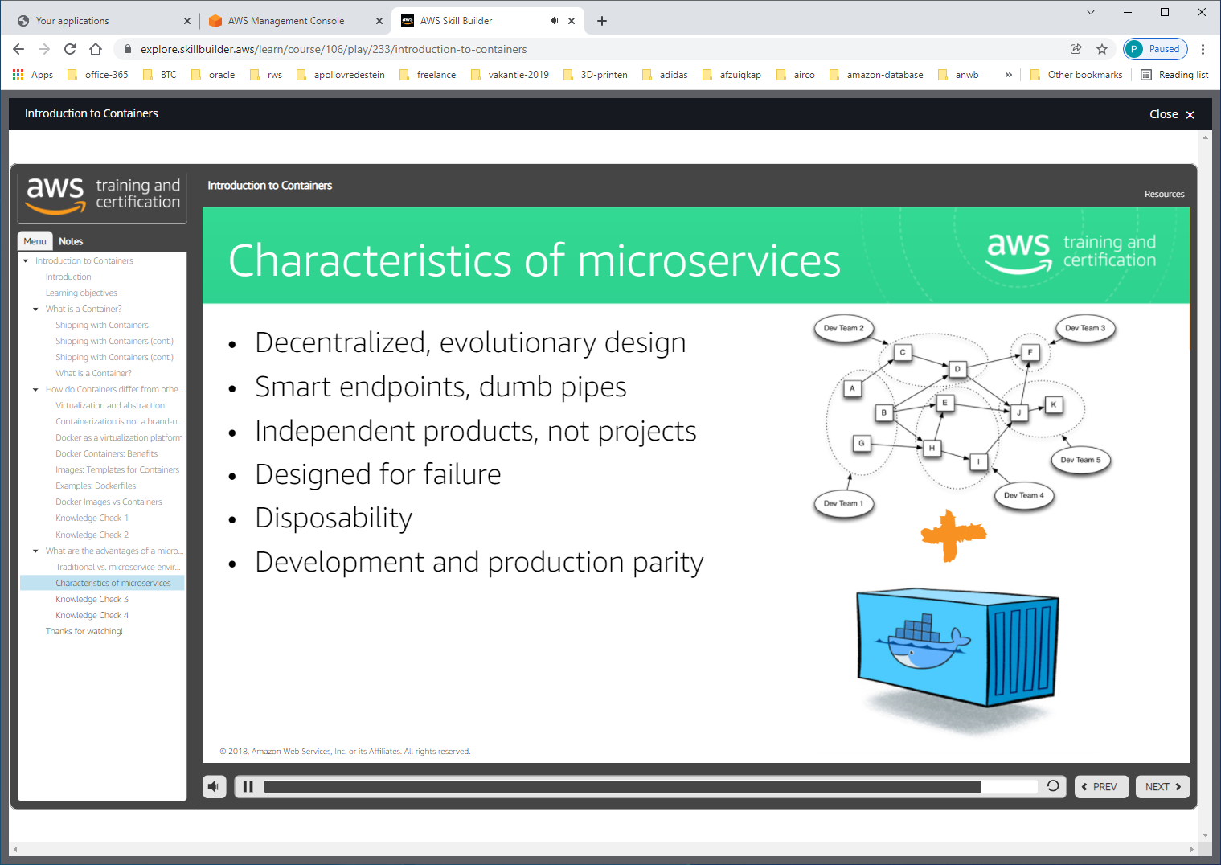

Microservices + docker werken goed samen.

